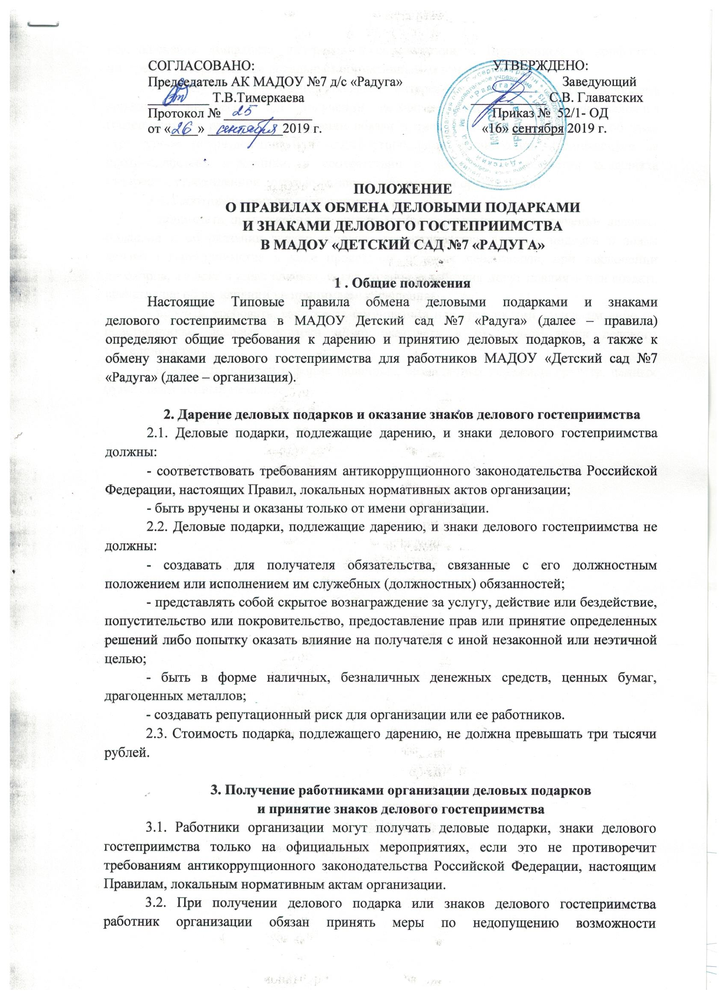

возникновения конфликта интересов в соответствии с Положением о конфликте интересов, утвержденным локальным нормативным актом организации.
3.3. В случае возникновения конфликта интересов или возможности возникновения конфликта интересов при получении делового подарка или знаков делового гостеприимства работник организации обязан в письменной форме уведомить об этом структурное подразделение или должностное лицо организации, ответственное за противодействие коррупции, в соответствии с процедурой раскрытия конфликта интересов, утвержденной локальным нормативным актом организации.
3.4. Работникам организации запрещается:
- принимать предложения от организаций или третьих лиц о вручении деловых подарков и об оказании знаков делового гостеприимства, деловые подарки и знаки делового гостеприимства в ходе проведения деловых переговоров, при заключении договоров, а также в иных случаях, когда подобные действия могут повлиять или создать впечатление об их влиянии на принимаемые решения;
- просить, требовать, вынуждать организации или третьих лиц дарить им либо их родственникам деловые подарки и/или оказывать в их пользу знаки делового гостеприимства;
- принимать подарки в форме наличных, безналичных денежных средств, ценных бумаг, драгоценных металлов.

